PDM系统基本作业操作手法
PDM系统网址：http://plm.guideir.com/Windchill/app/
在浏览器输入如上地址，即可进入如下界面：
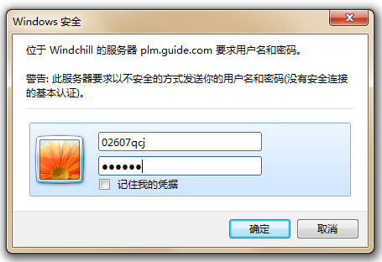
填写“用户名及密码”点击回车即可进入系统主界面
用户名：工号+姓名首字母
密码：初始密码changeme
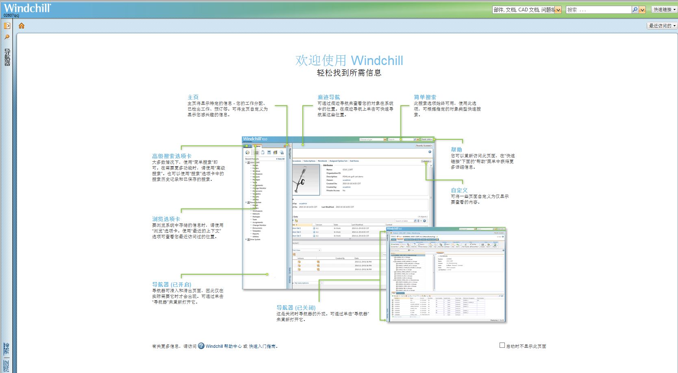
点击右上角“快速链接”，选择“帮助”可了解系统相关信息，
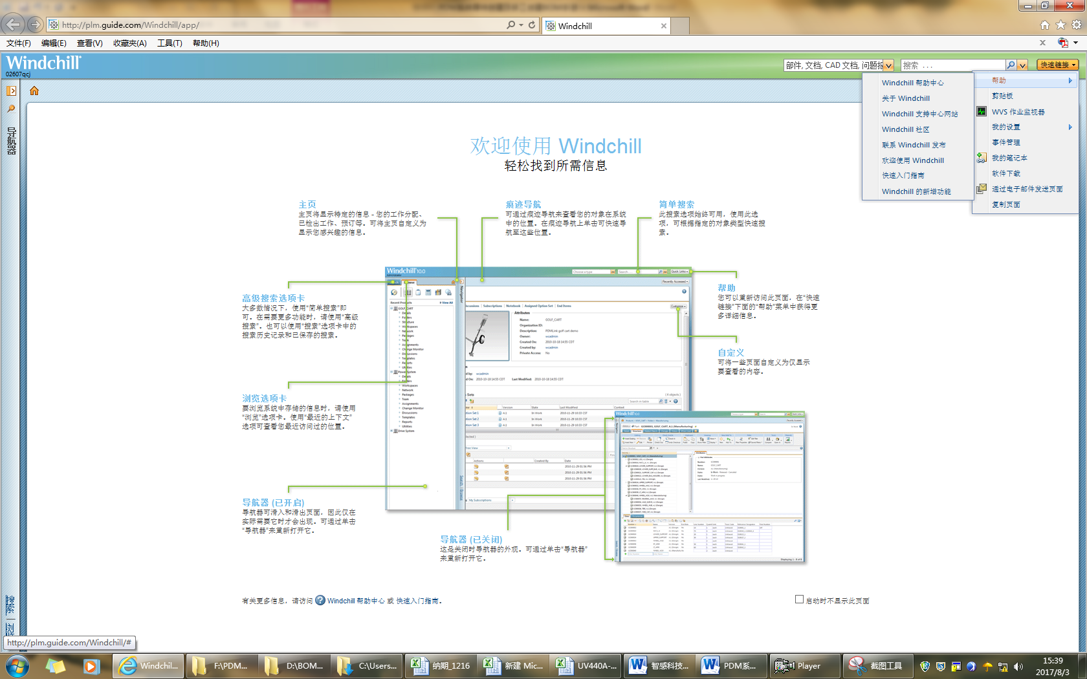
选择“我的设置”，选择“配置文件”，
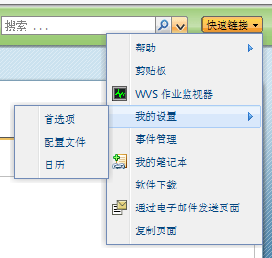
出现如下界面，点击“操作”，选择“编辑密码”可修改个人账户登录密码
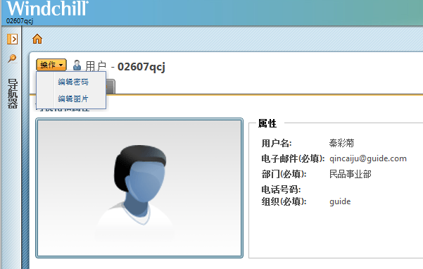

总结文档创建：
点击图标“”可进入个人主页，如下界面
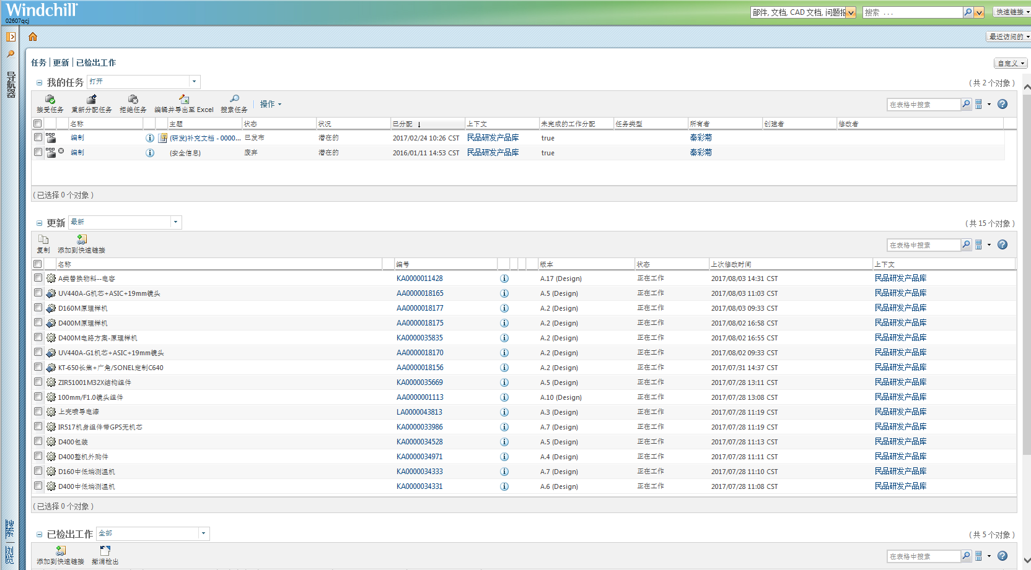
点击左上角“”选择“浏览”出现如下界面，点击“全部查看” 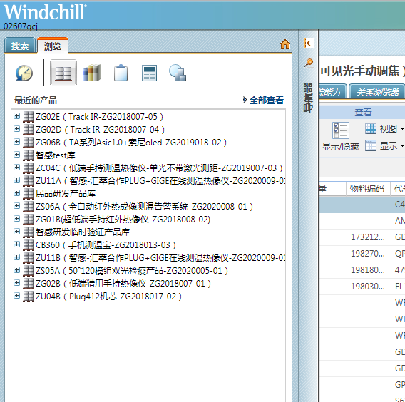
进入如下界面，在红色框位置输入你要搜索的产品库名称，然后点击名称位置进入产品库文件夹。
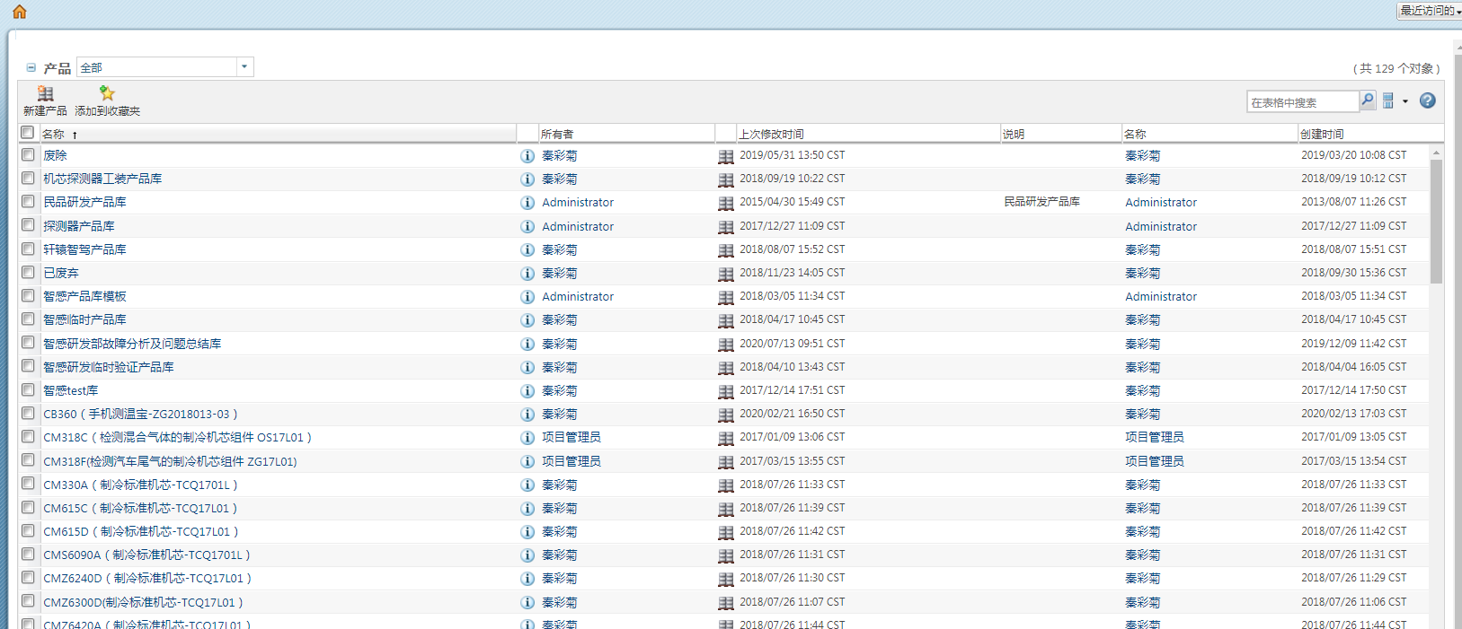
点“ 智感研发部故障分析及问题总结库”进入如下界面，根据各自专业选择进入对应文件夹下阶目录；
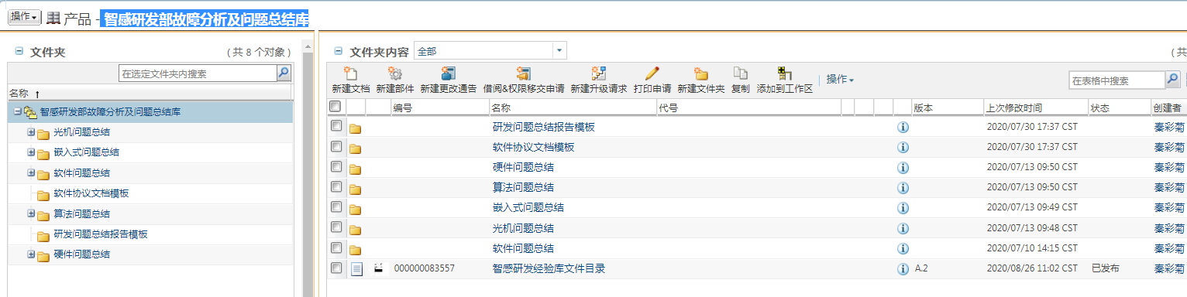
以嵌入式问题总结为例，点击进入如下界面，根据问题总结类型选择专业对应的文件夹分类，这里举例为“01软件协议类”，点击进入：
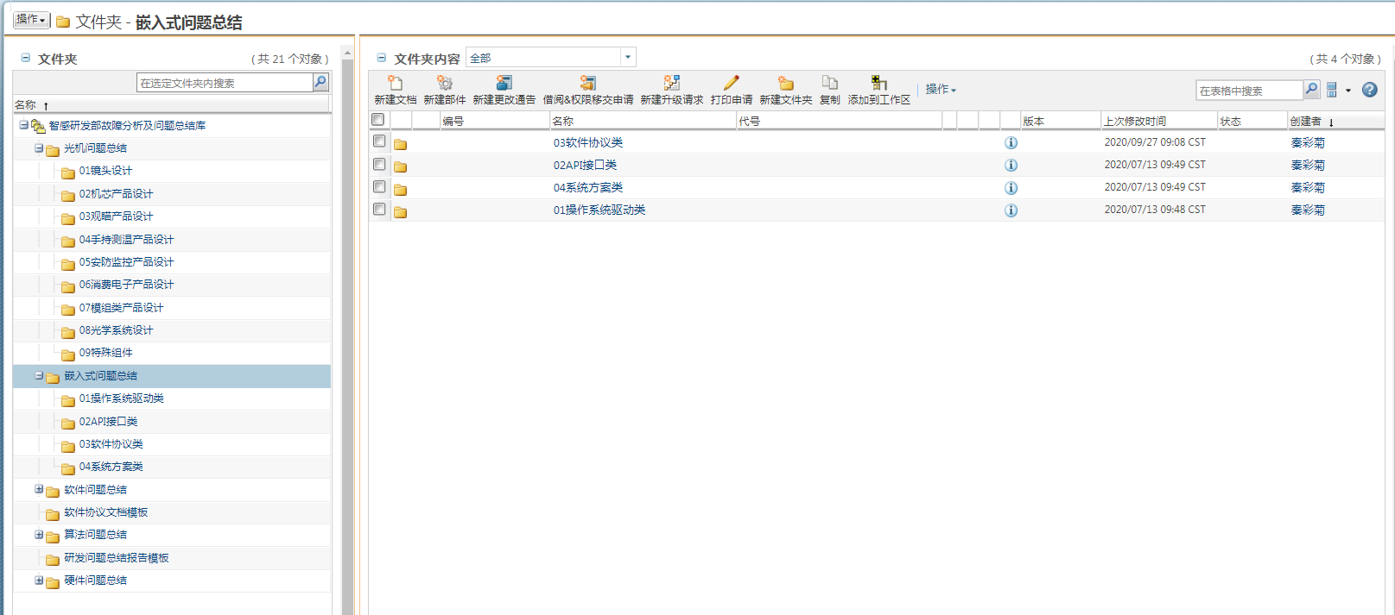
点击进入“01软件协议类”文件夹出现如下界面，点击“新建文档”
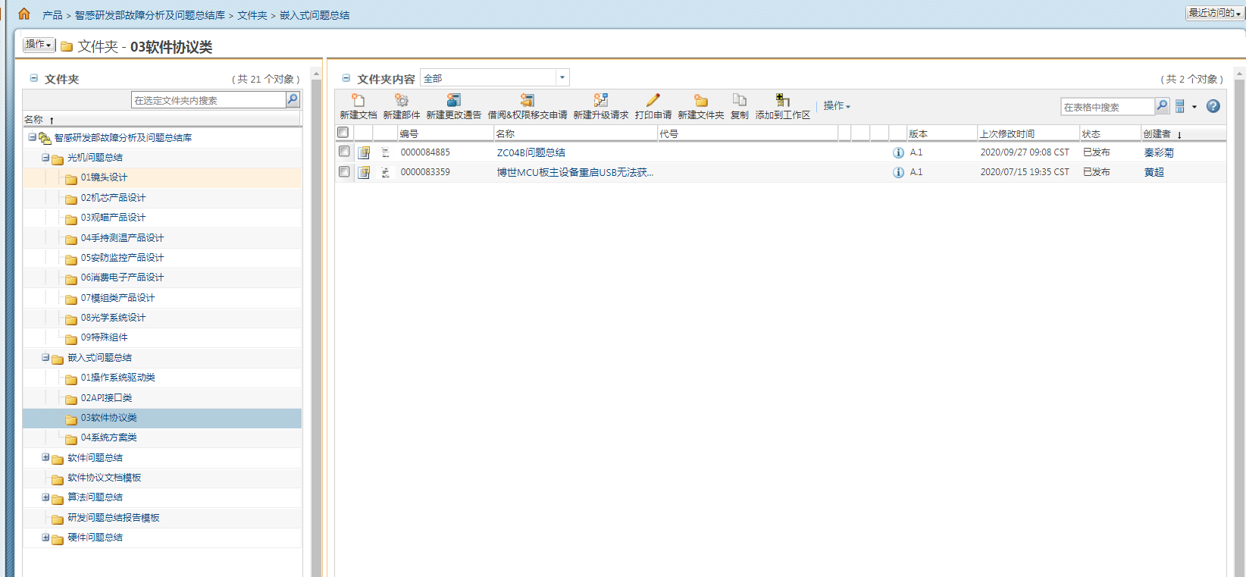
进入如下“新建文档”界面填写相关文档属型，类型选择“（研发）技术文档”
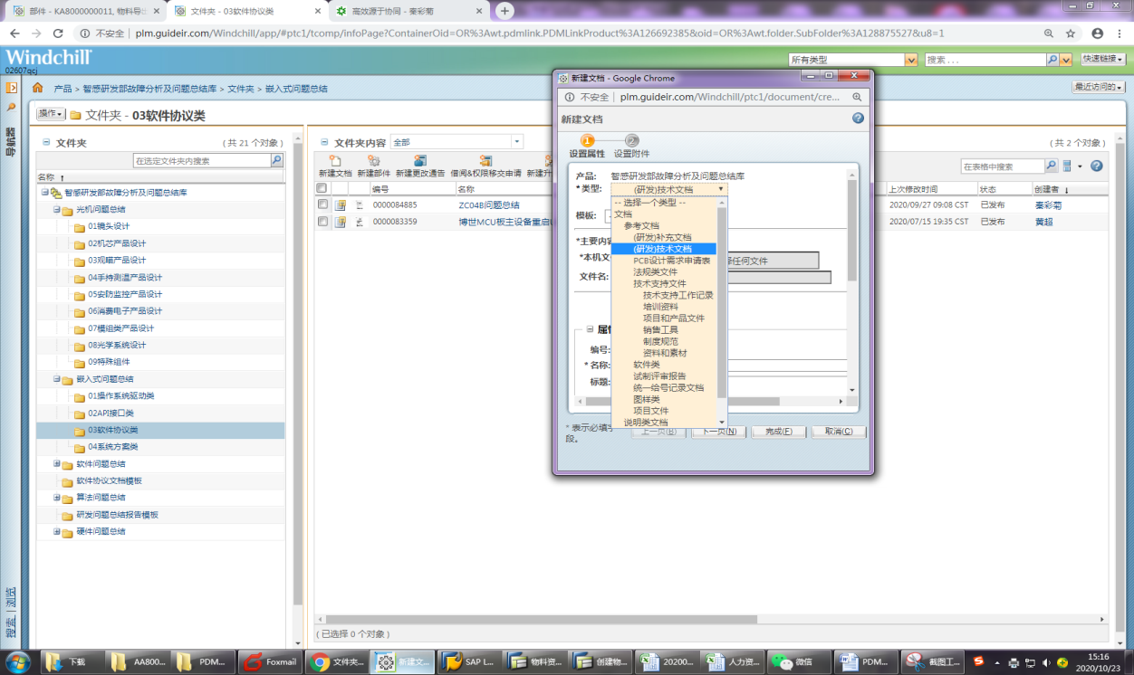
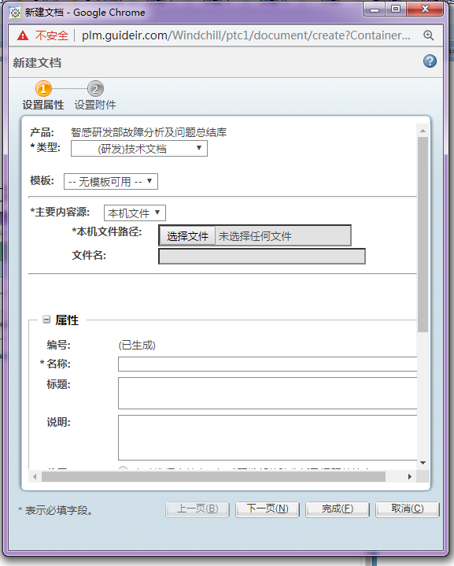
选择文件：从本机电脑上传文档；
名称：系统会自动带入文件的名称，也可以重新编辑修改。

文件上传后直接点击“下一页”——再点“完成”

文档审核：
1、“ZC04B问题总结”为例，文档上传后的初始状态为“正在工作”，然后点击文档左上角“操作”按钮，选择“设置状态”
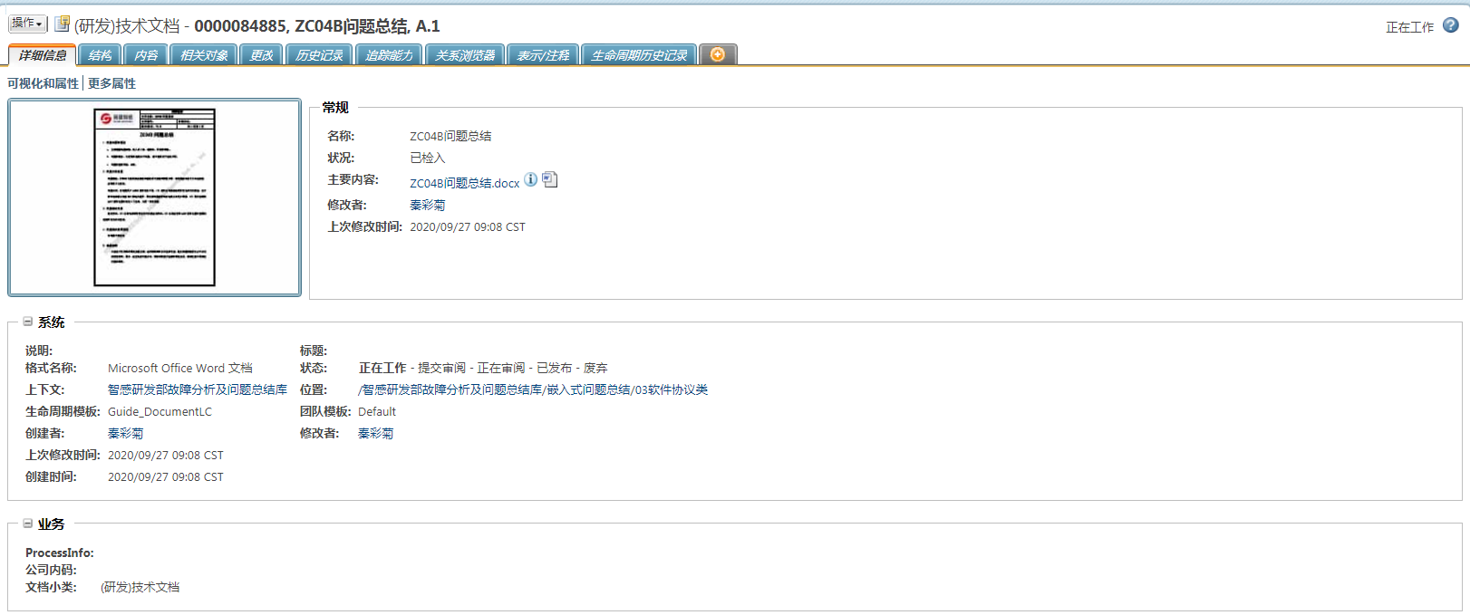

选择为“提交审阅”，如下图：

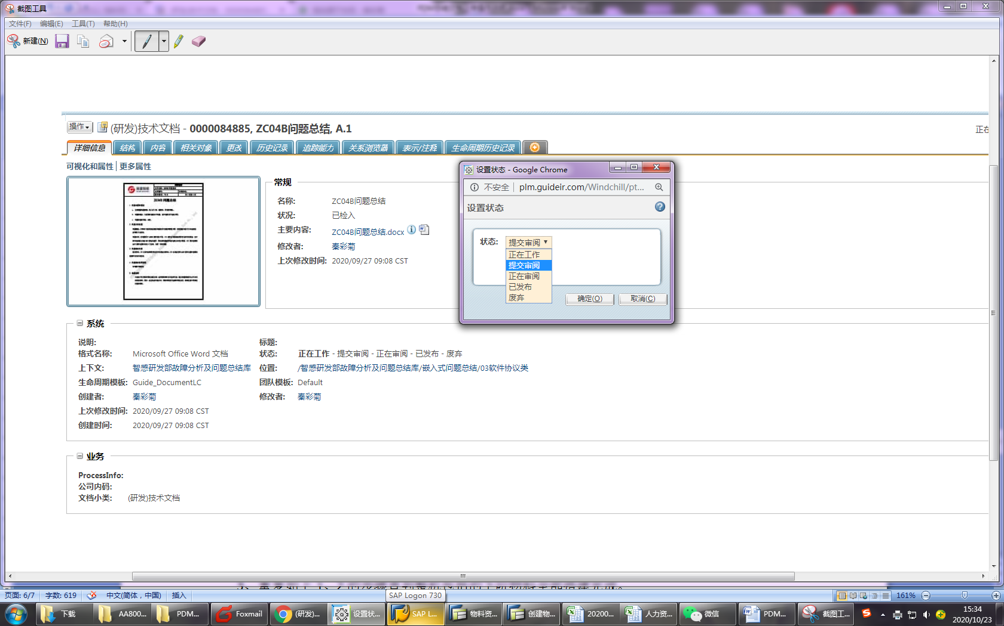

点击“确定”，然后PDM系统会提醒有一个”文档审核流程待您处理”如下界面右下角红色框处。这时直接点击其提示的链接，或者点击图标“”进入个人主页，会在我的任务里面看到一个待编制的“ZC04B问题总结”任务流程，点“编制”进去
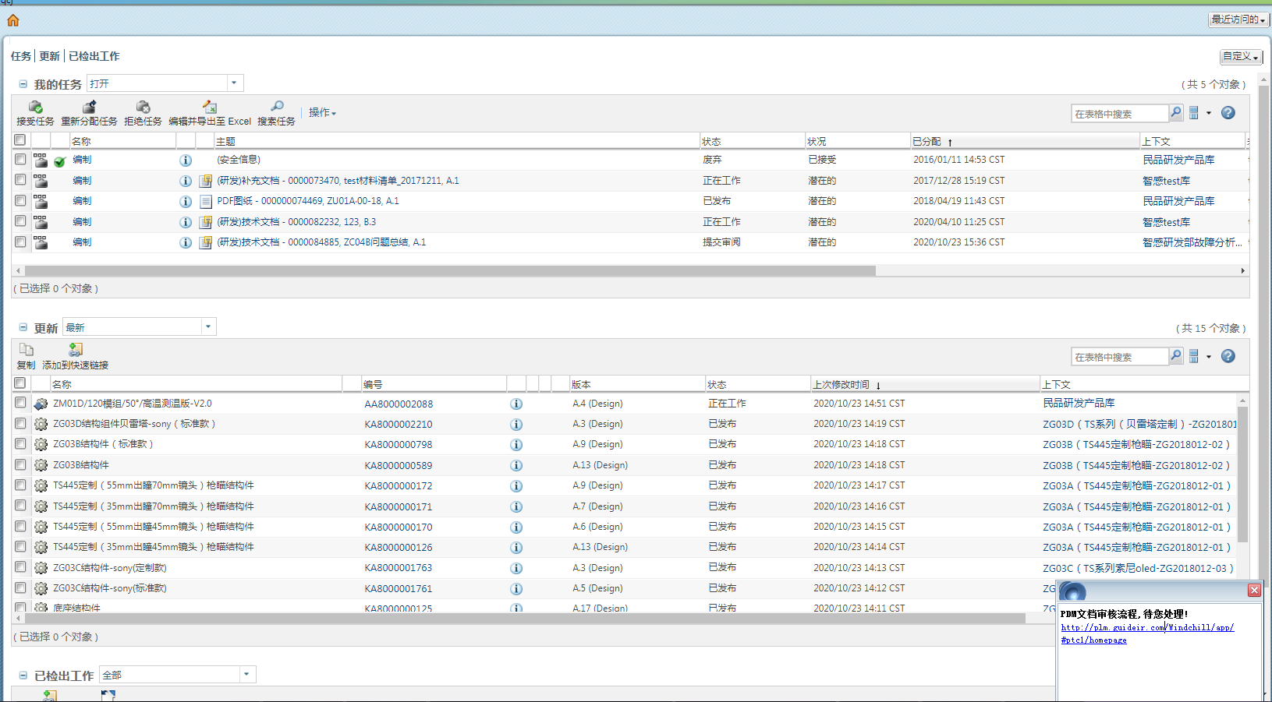
点“编制”后进入如下界面，打√的角色为必选项，下面选择审核人员则根据其选择相应参与审核人员即可。
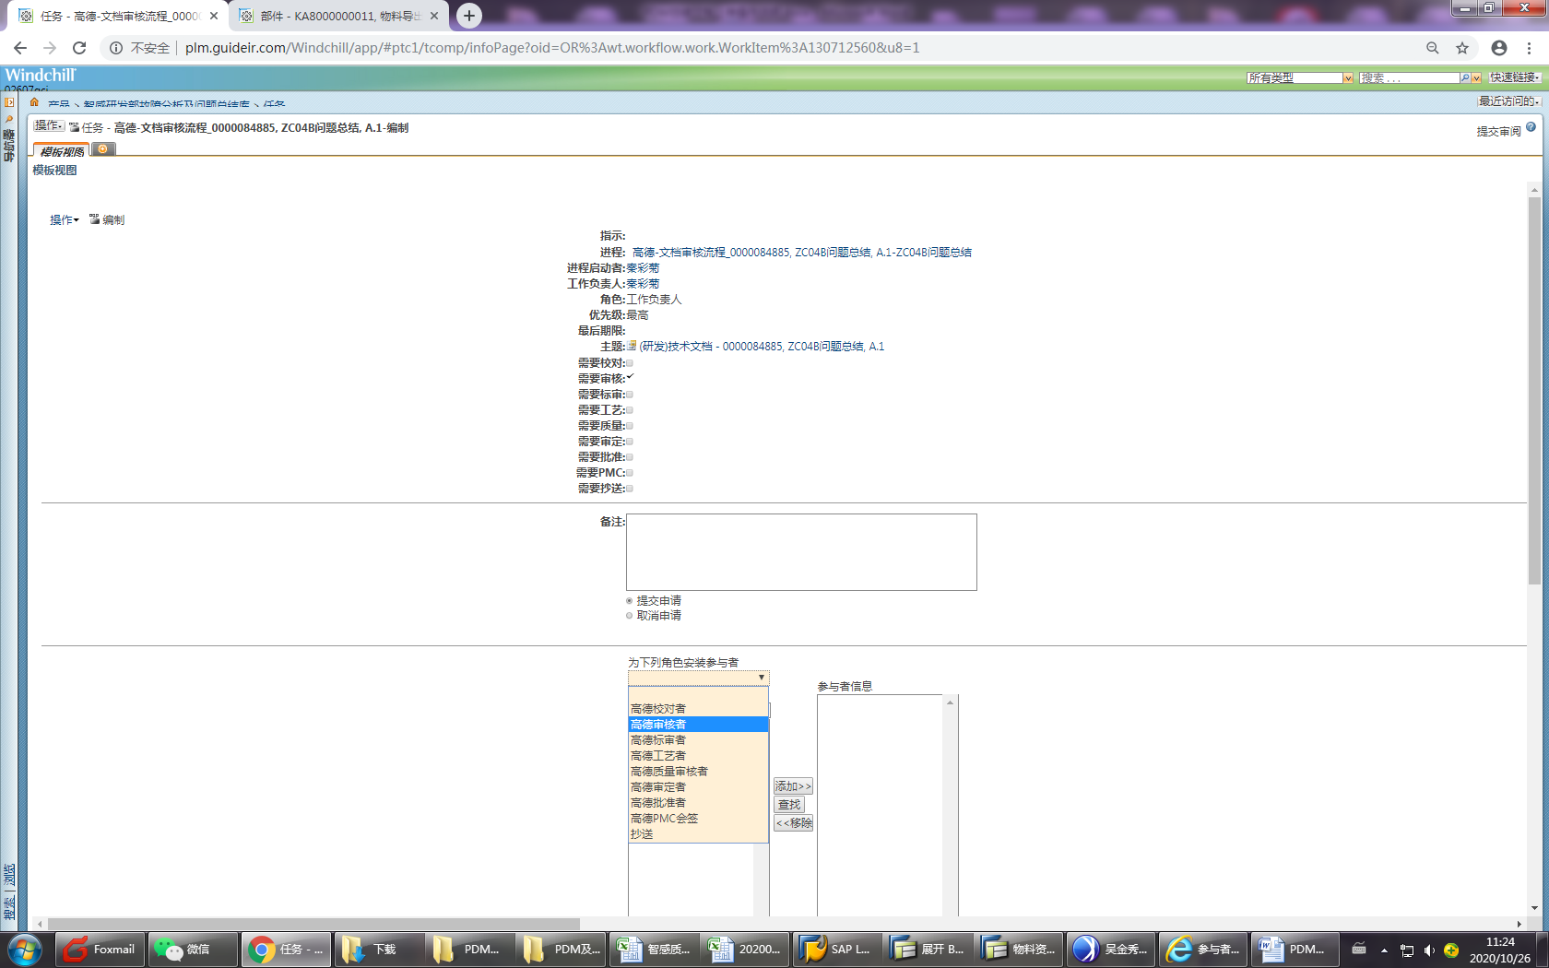

以此份为例，如果是嵌入式一组的组员上传的文档，需要审核，则直接选择器对应审核组长“黄超”点击“添加”按钮，当右边框出现参与者名字即添加其审核成功，如下图所示

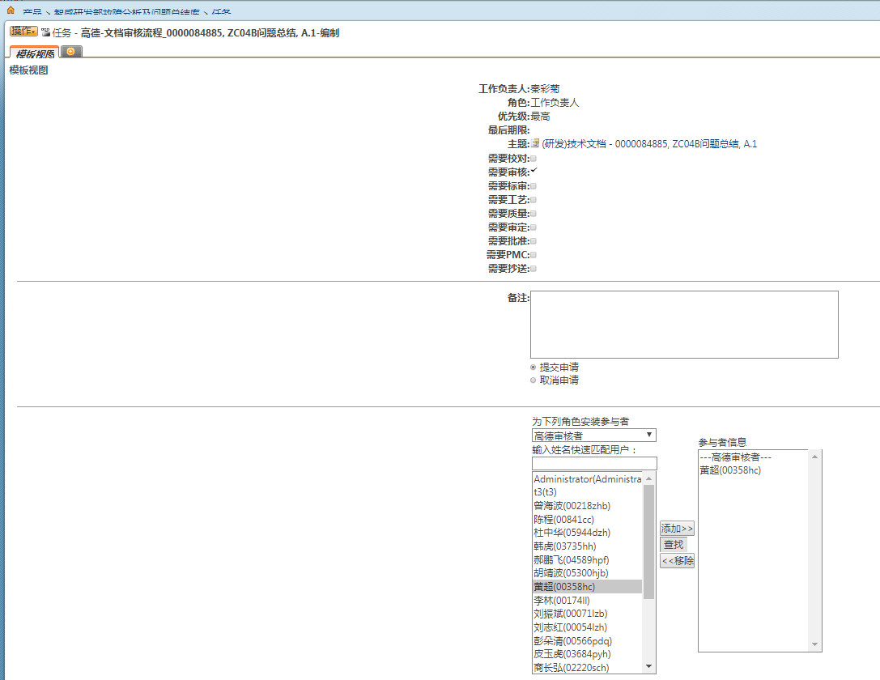

最后点击“完成任务”按钮，任务即送审成功。
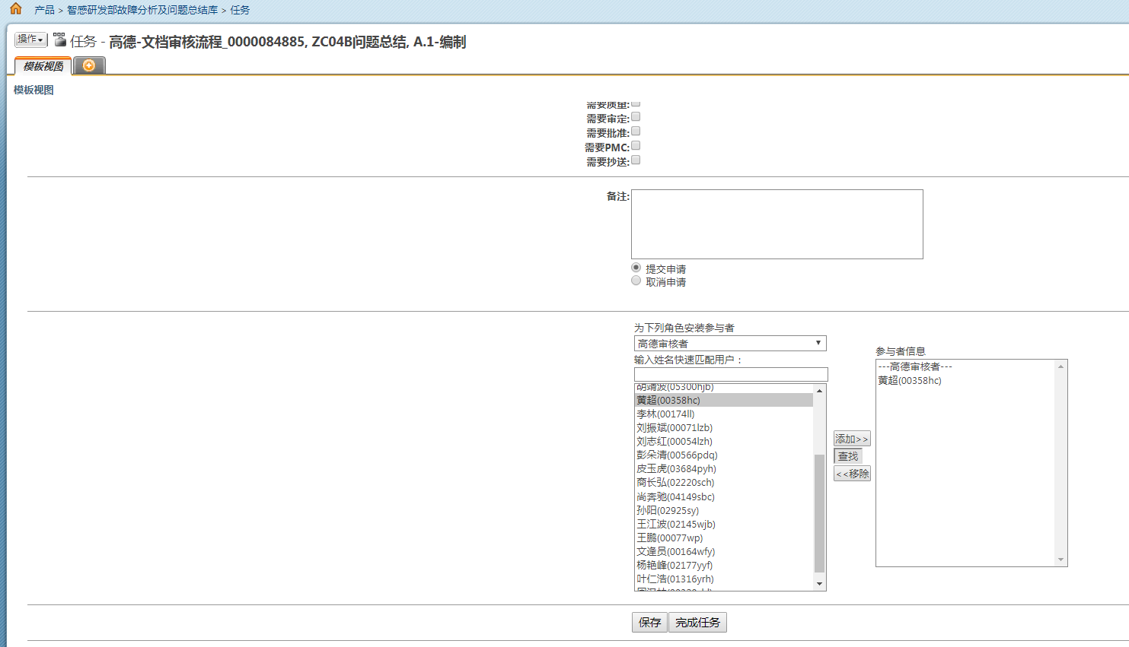
当审核者收到任务审核提示，如下图所示：
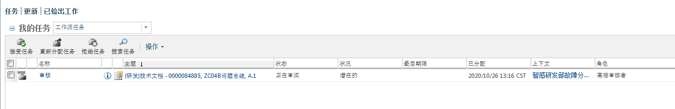
可先点击查看文档审核OK后，确认审核通过可点击“审核”，如下图所示：
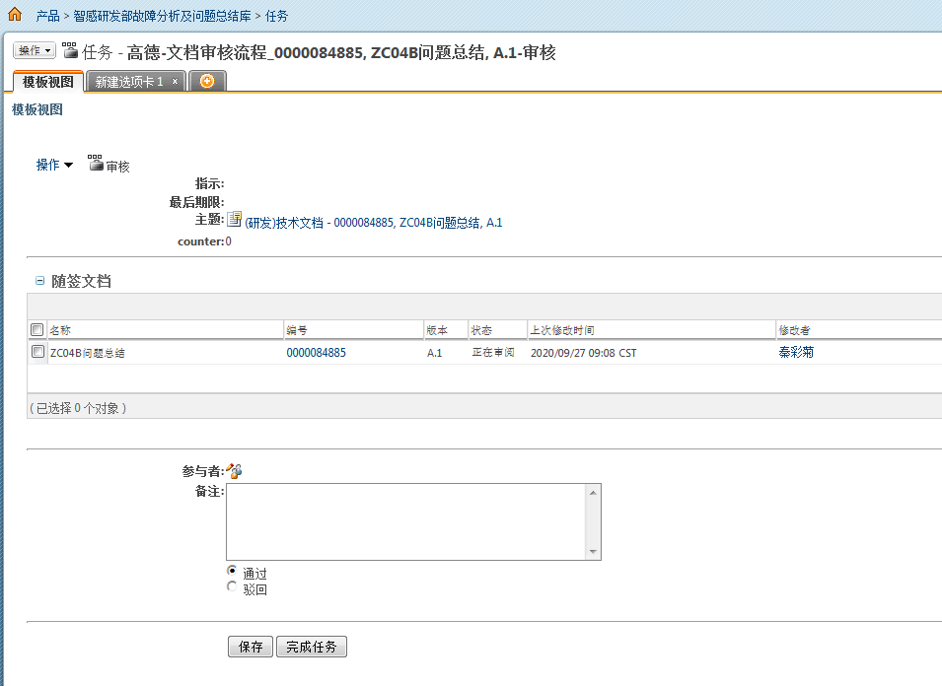
选择“通过”，点击完成任务，则文档审核通过，文档状态“已发布”，所有人可查看下载改文档，如选择“驳回”，备注可填驳回原因，提示修改内容，流程返还编制人那里对文档重新编辑修改，文档需重新上传更新，并重新再次提交审阅，重新走审核流程。

审核完成后，文档状态会变为已发布状态，如下图所示：
